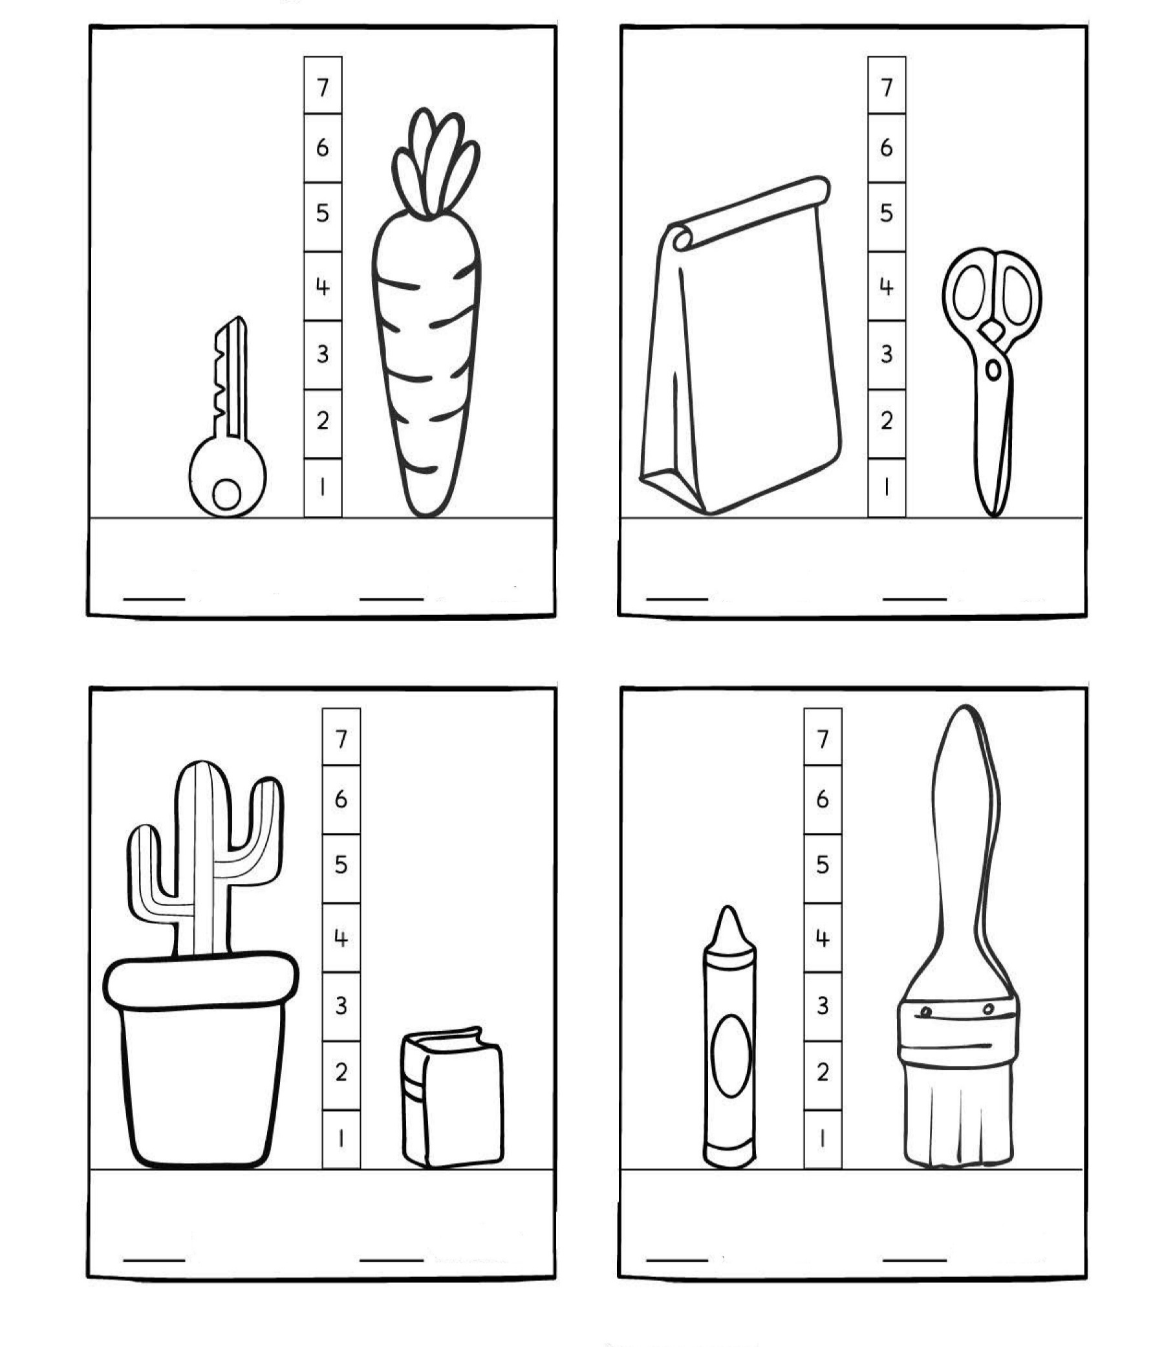
Izmantojot nosacīto mēru, izmēriet katras lietas augstumu, rezultātu pierakstot ar ciparu. Salīdziniet rezultātus, lietojot zīmes < vai >. Izkrāsojiet attēlus.

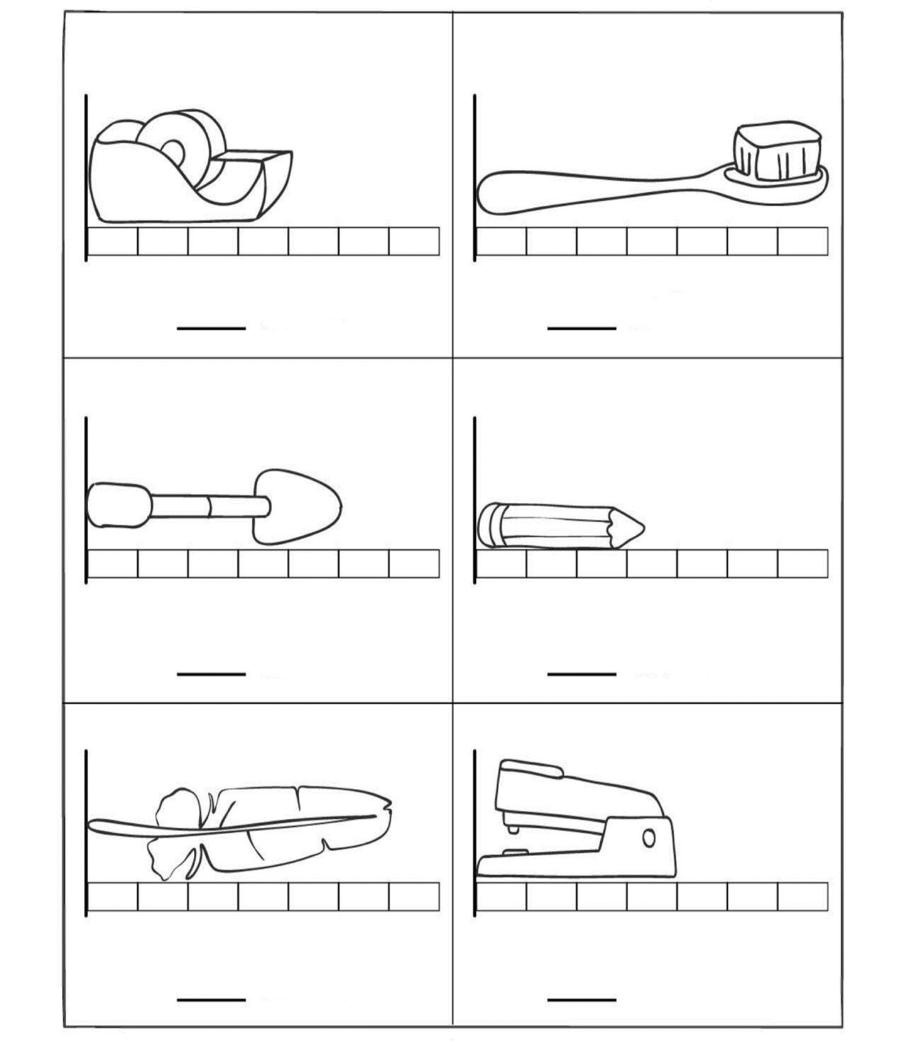

Izmēriet garumu, izmantojot nosacīto mēru. Rezultātu pierakstiet ar ciparu. Izkrāsojiet attēlus.

